Формат электронного сообщения, подписанного ЭЦП
ЭЦП подписывается не почтовое сообщение, а непосредственно сам электронный документ (edi или xml файл, содержащий данные документа).
Результатом при этом является файл в PKCS#7 формате, включающий:
- исходный документ;
- цифровую подпись;
- сертификат лица, подписавшего документ.
Укрупненный алгоритм получения подписанного документа:

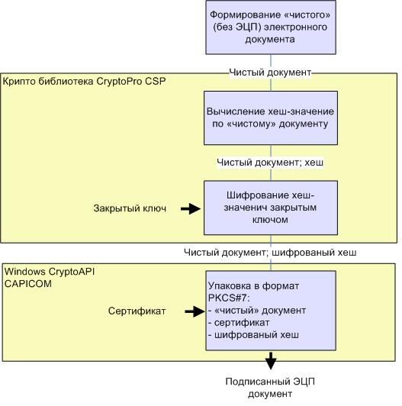
Пример (zip, 3 КБ, в состав архива входят неподписанный документ, подписанный документ и тестовый сертификат, использованный для подписи)

Базовое программное обеспечение для подписи электронных документов
В качестве базового ядра, обеспечивающего реализацию криптографических алгоритмов для подписания и проверки подписанных документов, используется программное обеспечение компании КРИПТО-ПРО.
Независимо от выбранного Вами сценария получения подписанного документа Вам необходимо приобрести Криптопровайдер КриптоПро CSP 3.6 и установить его на все компьютеры (рабочие станции или серверы), где будет производится непосредственное подписание документов.
Скачать тестовую версию КриптоПро CSP (действительна в течение 90 дней) с сайта КРИПТО-ПРО.

Получение сертификатов ЭЦП
Инструкция по получению сертификатов ЭЦП .
Инструкция по установке, настройке криптобиблиотеки и генерации ключей на сайте компании «Ролис».
При необходимости возможна также генерация временных сертификатов ЭЦП для проведения тестирования разрабатываемого Вами механизма создания ЭЦП для Ваших информационных систем.

Внешние приложения для подписи электронных документов
Ниже описаны те программные решения, которые были найдены и опробованы нами в рамках разработки приемной части электронного обмена с использованием ЭЦП.
Мы не настаиваем на использовании именно этого программного обеспечения, если вы сможете найти более дешевые(или бесплатные)/удобные/доступные альтернативы – можно попробовать использовать их.

Интерактивная утилита
Для создания и проверки подписанных ЭЦП документов в интерактивном режиме (при участии пользователя) можно воспользоваться программой КриптоАРМ, демонстрационную версию которой можно скачать здесь.

Консольная утилита (приложение командной строки)
Домашняя страничка утилиты: http://www.cryptopro.ru/cryptopro/products/cryptcp/default.htm
Тестовая лицензия: http://www.cryptopro.ru/cryptopro/products/cryptcp/licence.pdf
Утилита (исполняемый файл): http://www.cryptopro.ru/cryptopro/products/cryptcp/3-16/cryptcp.exe
Описание параметров: http://www.cryptopro.ru/cryptopro/products/cryptcp/3-16/CryptCP.pdf
Краткое описание использования:
1. Регистрация утилиты
Вводим тестовый серийный номер.
cryptcp.exe -sn P020G-Q0010-A5000-01UXA-XUFFD

2. Подпись документа
Подписываем файл coreor.edi, результат сохраняем в coreor.edi.p7s, сертификат берем из файла ./sergey.cer
cryptcp.exe -sign -f ./sergey.cer -der coreor.edi coreor.edi.p7s

3. Проверка подписи.
cryptcp.exe -verify coreor.edi.p7s

Примеры программной реализации

Visual Basic
Одним из вариантов является создание подписи с использованием COM технологии, например из Visual Basic.
Для реализации этого подхода потребуется библиотека CAPICOM (распространяется компанией Microsoft бесплатно)
Вместе с данной библиотекой поставляется достаточно обширный набор примеров. Основная проблема при работе с CAPICOM связа с тем, что он не может корректно обработать бинарные данные (не Unicode строки) нечетной длины. Про данную проблему и методы ее решения можно детально почитать тут:
http://www.cryptopro.ru/cryptopro/products/csp/-faq.htm#11
http://www.codeproject.com/KB/security/CapicomUTF8.aspx?display=Print
В случае отправки сообщений (EDIFACT и XML) для нашей системы это проблема может быть просто решена путем добавления пробела в конец файла для получения документа четной длины.
Вот пример подписи на Visual Basic:
Private Sub sign(ByVal SrcFile As String, ByVal DestFile As String)

' Читаем исходный файл
Dim inputData As Byte() = My.Computer.FileSystem.ReadAllBytes(SrcFile)

' Если файл сдоержит нечетное кол-во байт - нас ожидают проблемы.
' дополняем прочитанный документ пробелом
If ((inputData.Length Mod 2) = 1) Then
System.Array.Resize(inputData, inputData.Length + 1)
inputData(inputData.Length - 1) = 32 ' Space character
End If

' Выбираем сертификат для подписи, искать будем
' в личный сертификатах текущего пользователя системы
Dim Store As CAPICOM.Store = New CAPICOM.Store
Store.Open(CAPICOM.CAPICOM_STORE_LOCATION.CAPICOM_CURRENT_USER_STORE, "My",
CAPICOM.CAPICOM_STORE_OPEN_MODE.CAPICOM_STORE_OPEN_READ_ONLY)

Dim Certificates As CAPICOM.Certificates = Store.Certificates.Find
(CAPICOM.CAPICOM_CERTIFICATE_FIND_TYPE.CAPICOM_CERTIFICATE_FIND_KEY_USAGE,
CAPICOM.CAPICOM_KEY_USAGE.CAPICOM_DIGITAL_SIGNATURE_KEY_USAGE)
If (Certificates.Count = 0) Then
MessageBox.Show("Нет сертификатов для подписи")
Return
End If

Dim SelectedCerts As CAPICOM.Certificates

' Показываем пользователю диалог для выбора сертификата для подписи
Try
SelectedCerts = Certificates.Select("Выбор сертификата",
"Выберите сертификат для создания подписи")
Catch
MessageBox.Show("Нет сертификатов для подписи")
Return
End Try

' Сертификат, при помощи которого будет производиться подписание
Dim Signer As CAPICOM.Signer = New CAPICOM.Signer
Signer.Certificate = SelectedCerts.Item(1)

' Начинаем подписывать
Dim SignedData As CAPICOM.SignedData = New CAPICOM.SignedData

' Устанавливаем данные
Dim utils As CAPICOM.Utilities = New CAPICOM.Utilities
Dim inputString As String = utils.ByteArrayToBinaryString(inputData)
SignedData.Content = inputString

' Собственно подпись. Чтобы не наступить на грабли с нечетным кол-вом байт
' Требуем выдачу сообщения в виде строки в Base64 виде
Dim outputData = SignedData.Sign(Signer, False,
CAPICOM.CAPICOM_ENCODING_TYPE.CAPICOM_ENCODE_BASE64)

' Декодируем Base64 методом, который ничего не потеряет.
Dim result() As Byte
result = System.Convert.FromBase64String(outputData)

' Сохраняем результат в файл
My.Computer.FileSystem.WriteAllBytes(DestFile, result, False)

MessageBox.Show("Message Signed")

End Sub

Проект полностью можно скачать здесь (zip, 109 КБ).

